мхк | глава 10: Шедевры классицизма в архитектуре России | 11 класс

- О каком из произведений архитектуры сказаны эти слова?
«Пространное и великолепное здание не из числа обыкновенных … Наружность его не блистает ни резьбою, ни позолотою, ни другими какими пышными украшениями: древний изящный вкус – его достоинство; оно просто, но велическтвенно».
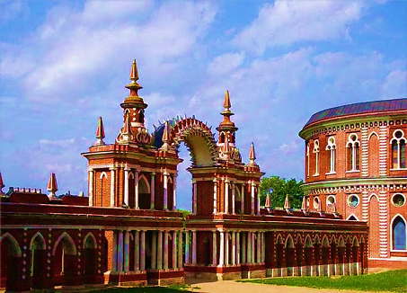
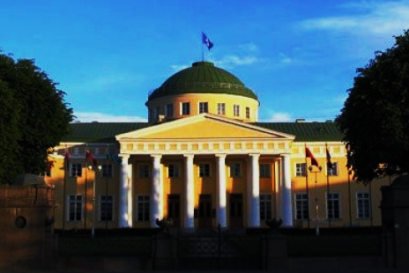
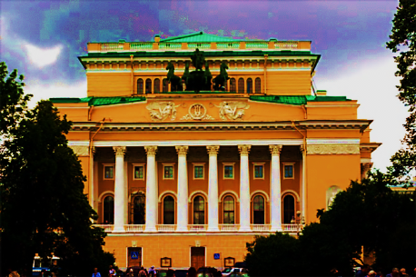
- 2) 3)

- Какой из памятников архитектуры расположен в Москве?
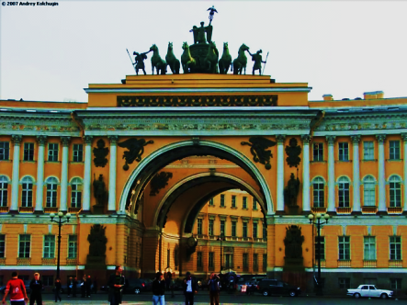
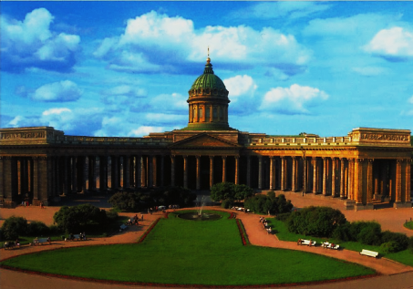
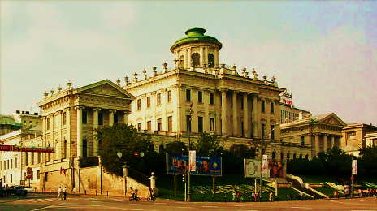
1) 2) 3)

- Шпиль на здании адмиралтейства в Санкт-Петербурге украшает фигура

- Ангела
- Корабля
- Ангела с мечом в руке
- Льва, опирающегося на щит
- Орла
- Герба российского

- Автором какого из зданий был А.Д. Захаров?
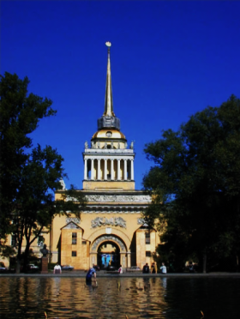
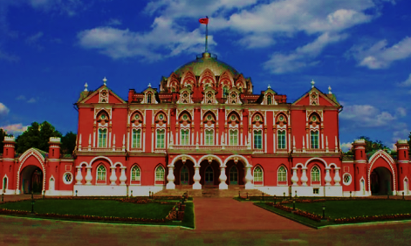
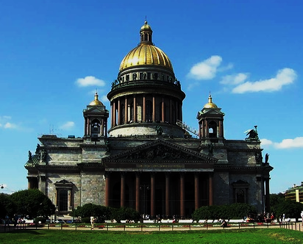
1) 2) 3)

- Укажите номер, под которым расположен Петровский дворец, построенный по проекту М.Ф. Казакова
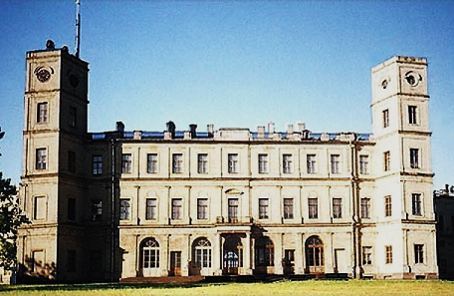
1) 2) 3)

- Петровский дворец был построен в

- Москве
- Санкт-Петербурге
- Петергофе
- Царском селе

- Дом Пашкова в Москве носит такое название потому что

- его архитектором был Пашков Е.Ф.
- руководил строительством Пашков С.В.
- так звали первого владельца этого здания
- дом расположен на улице, носившей в XVIII в. название Пашковая
11 Б | Шедевры классицизма  в архитектуре России | 11 Б | Шедевры классицизма  в архитектуре России | 11 Б | Шедевры классицизма  в архитектуре России | 11 Б | Шедевры классицизма  в архитектуре России

11 Б | Шедевры классицизма  в архитектуре России | 11 Б | Шедевры классицизма  в архитектуре России | 11 Б | Шедевры классицизма  в архитектуре России | 11 Б | Шедевры классицизма  в архитектуре России

